Отчет о проделанной работе МБУ ДК «Восток»
за период с 09 октября по 15 октября 2023 года

12.10 в малом зале состоялась детская познавательно-развлекательная программа «Без коррупции с детства». Участникам рассказали о том, что такое коррупция и о ее негативных последствиях.
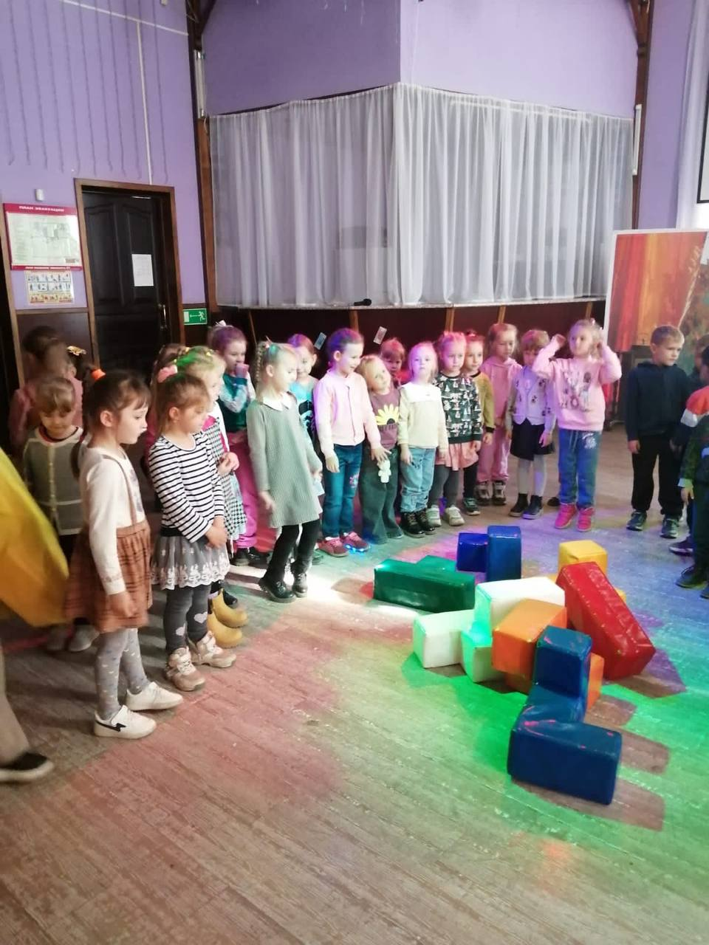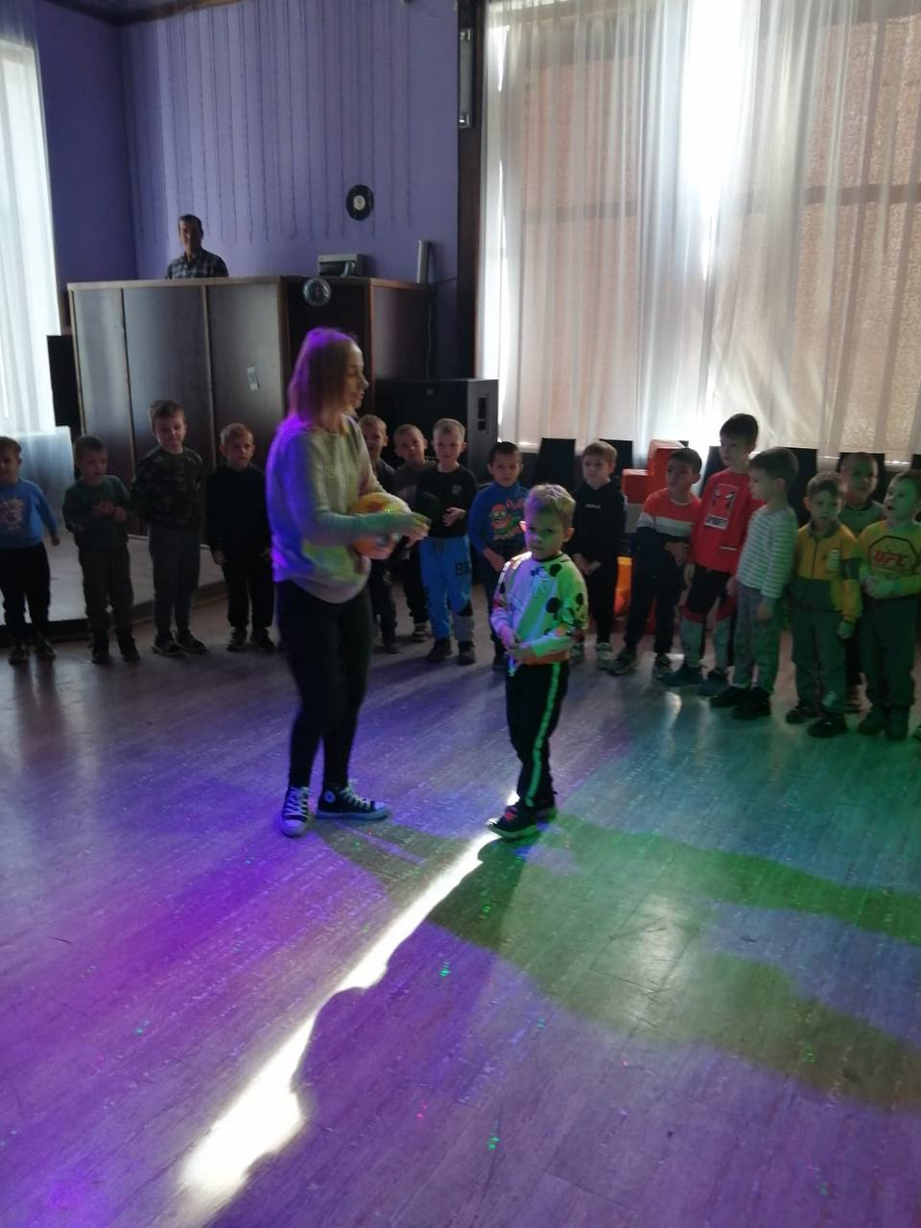
13.10 на площадке у Дома культуры «Восток» состоялся танцевальный вечер 50+ «Калейдоскоп осени». Участники мероприятие успели поймать тепло лучей осеннего солнца и прекрасно провести свое свободное время под звуки любимых танцевальных хитов.
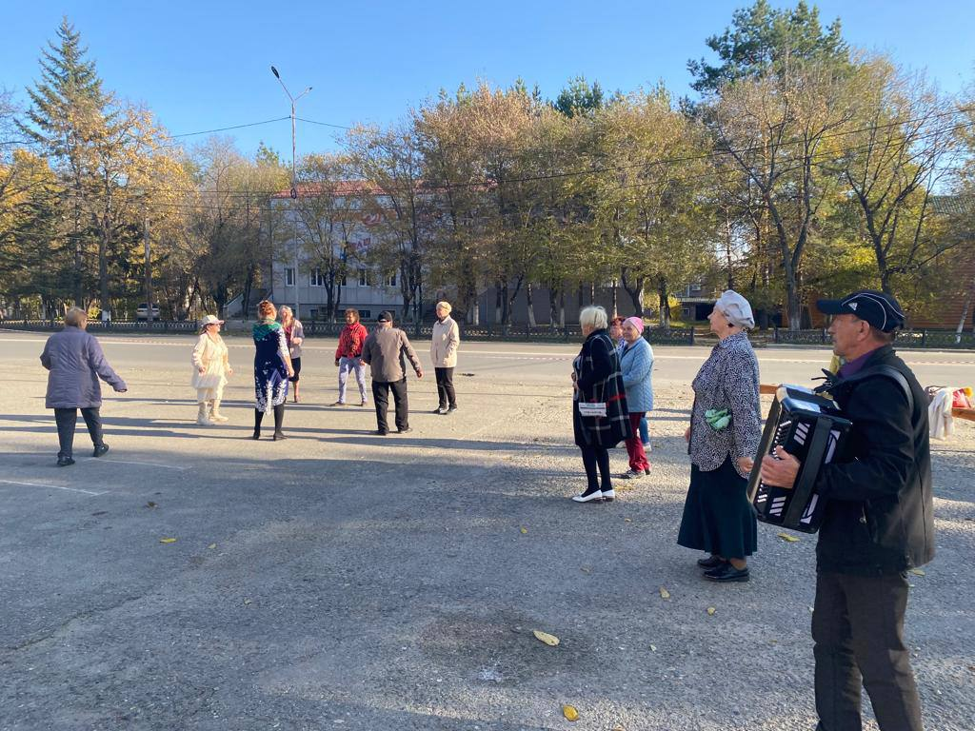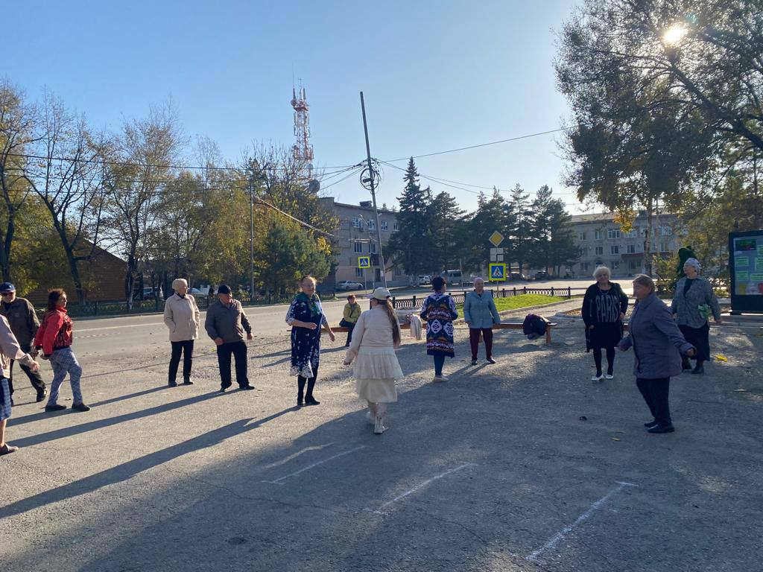
14.10 на городской площади состоялась традиционная «Зарядка Чемпионов». «Зарядку Чемпионов» проводила Таисия Тюрина - представитель КЕ «Пересвет», участник Чемпионата и Первенства Приморского края по рукопашному бою, победитель и призёр ежегодных соревнований по подтягиванию на высокой перекладине на призы КЕ «Пересвет».
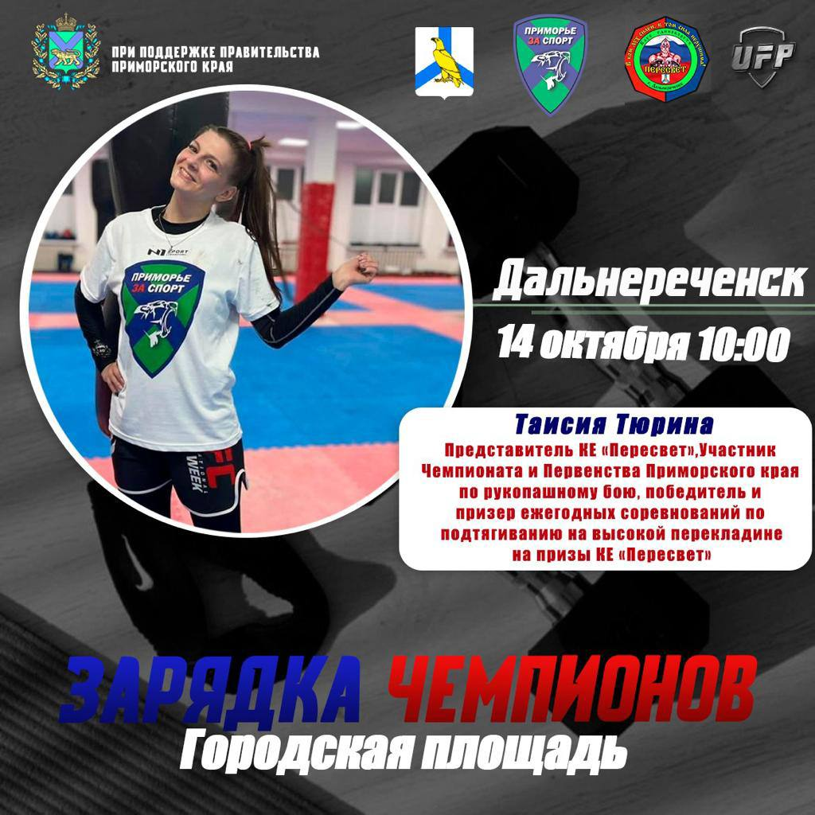
Отчет о проделанной работе Клуба «Космос» село Грушевое
10.10 в клубе «Космос» состоялся кинопоказ документального фильма «Их имена в названьях улиц», приуроченный ко Дню образования Приморского края.
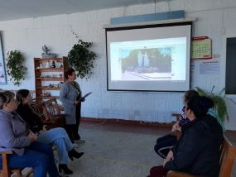
12.10 в клубе «Космос» провели познавательный час у выставки детских рисунков «Осень золотая». Детям удалось передать в своих работах все оттенки осеннего настроения. Рисунки разнообразны, так как детские идеи не знают границ.
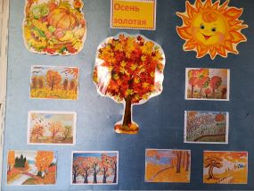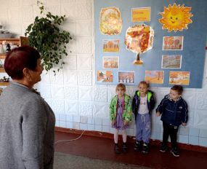

13.10 в клубе «Космос» была проведена игровая программа для детей «Сказочные эстафеты». Дети с удовольствием принимали участие в состязаниях и играх, показав свою силу, ловкость и сноровку.
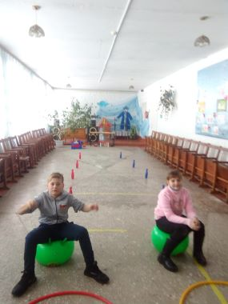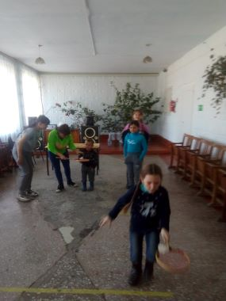
14.10 в клубе «Космос» прошла познавательная программа для детей «Знатоки этикета». На мероприятии прошла беседа о вежливости, внимательности, о доброте к друг другу, о правилах поведения.
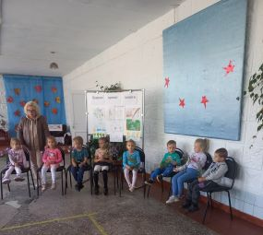
14.10 в клубе «Космос» был организован показ мультфильмов для детей. Юные зрители сами выбрали мультфильмы из предложенного списка, которые они хотели бы посмотреть. Все с удовольствием смотрели обучающий мультфильм про Лунтика.
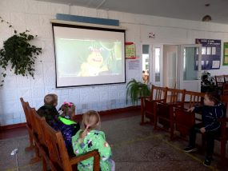
14.10 в клубе «Космос» состоялся конкурс рисунков «Я и папа», который был приурочен ко Дню отца. Дети разных возрастов изобразили на холстах своё желание быть похожим на папу. Рисунки получились красочными и запоминающимися.
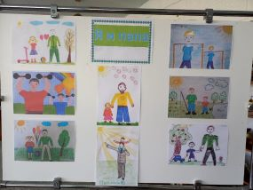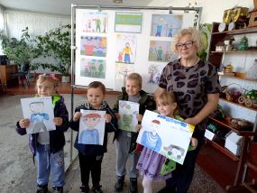
14.10 в клубе «Космос» состоялся танцевальный вечер для молодёжи «Драйв без вредных привычек». На протяжении всего вечера звучала весёлая, энергичная музыка. В заключении мероприятия все участники сделали для себя вывод, что гораздо лучше заниматься спортом, вести активный образ жизни и отказаться от вредных привычек.
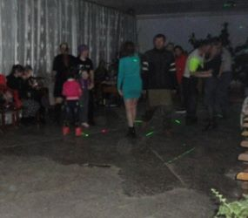
Отчет проделанной работе Лазовского клуба филиала МБУ ДК «Восток»

11.10 в МБОУ «СОШ №5» для детей младших классов проведена викторина «Лесное царство». Участники программы отвечали на вопросы, творчески подошли к конкурсам и заданиям.
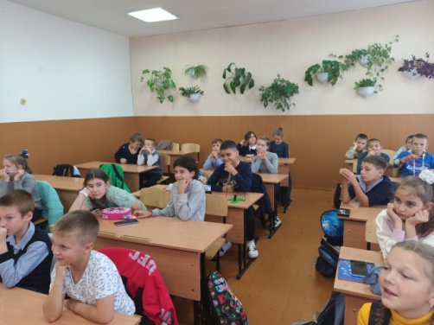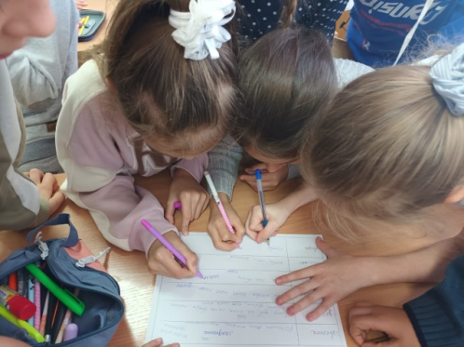
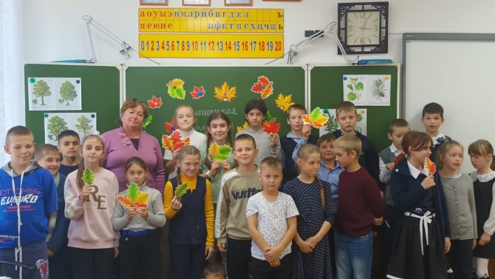
14.10 в Лазовском клубе проведена театрализованная программа для детей «Осенние забавы». Веселые детские «переодевашки» с лето в осень было забавным развлечением на этом мероприятии.
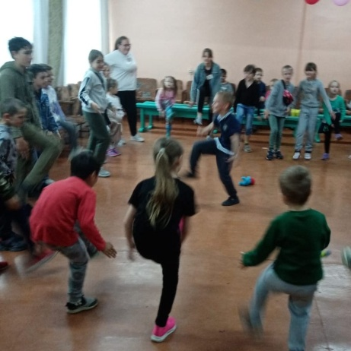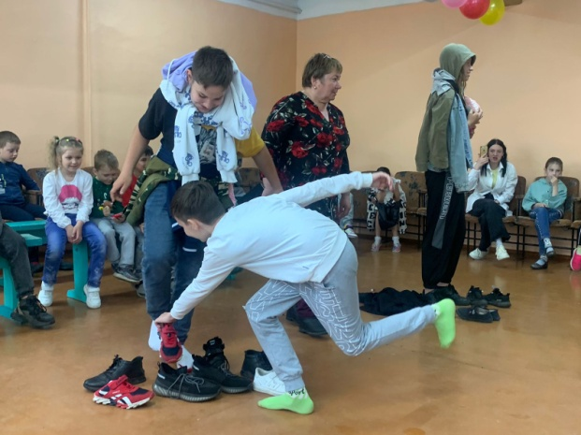

14.10 в Лазовском клубе проведен конкурс чтецов 50+ «Я об осени стихами расскажу». Участники программы читали стихи известных писателей и поэтов, а также современных поэтов.
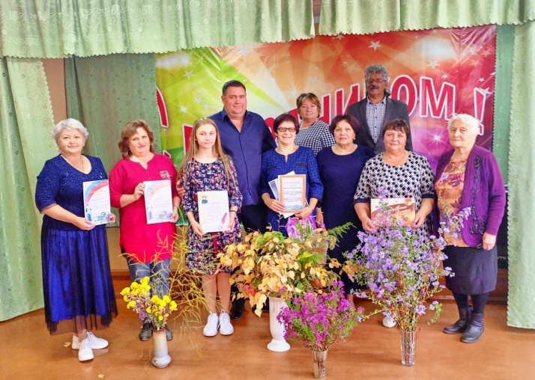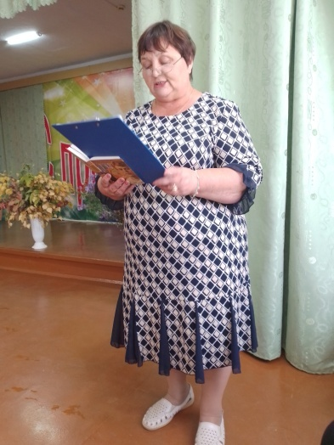
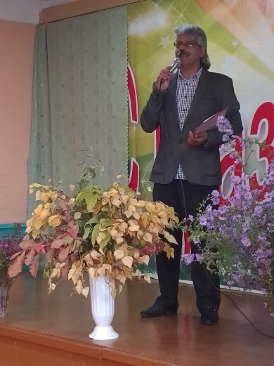

07.10 в Лазовском клубе проведена молодежная дискотека «Диско осень». Под современные музыкальные треки участники программы провели свой осенний досуг.
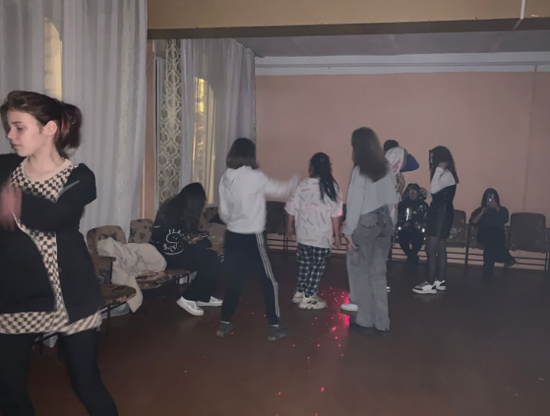

Отчет Дома культуры имени В. Сибирцева
09.10 в Доме культуры имени В.Сибирцева прошел мастер - класс «Дары осени». Работы выполнены в технике, аппликация из пластилина. С помощью лепного материала были созданы оригинальные и неповторимые картины.
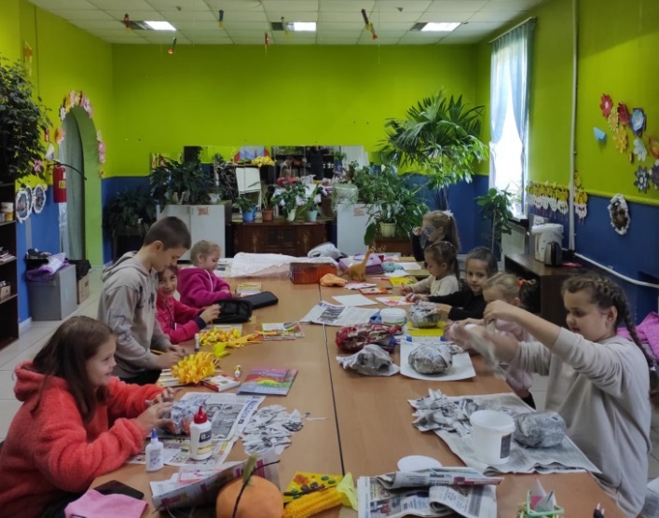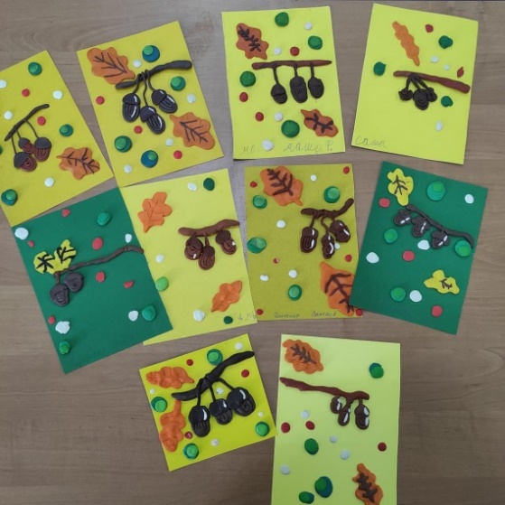
11.10 в Доме культуры прошел мастер-класс «Открытка для папы». Накануне Дня отца, участники мероприятия изготовили праздничные открытки с теплыми словами поздравлений и пожеланий.
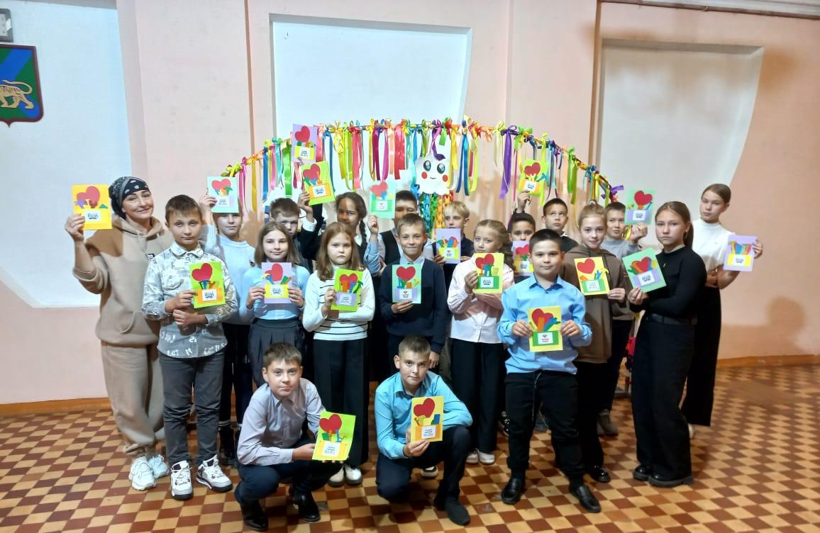
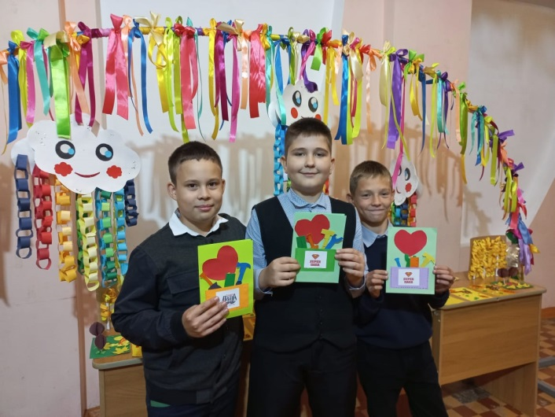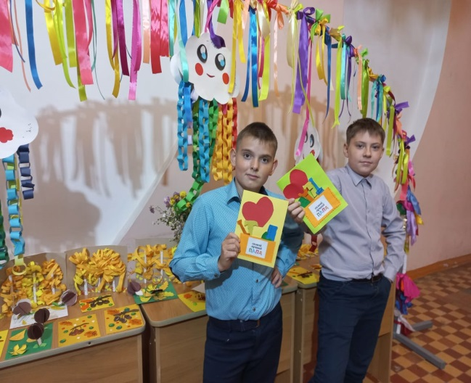
13.10 в Доме культуры прошел показ мультипликационного фильма по произведению А.С. Пушкина «Сказка о рыбаке и рыбке». Произведения Великого русского поэта будет жить вечно.

